

UNIVERSIDAD DE LAS FUERZAS ARMADAS-ESPE - MATRIZ
DEPARTAMENTO DE CIENCIAS DE LA COMPUTACIÓN - DCCO-SS
CARRERA DE INGENIERÍA EN TECNOLOGÍAS DE LA INFORMACIÓN


ASIGNATURA : Metodología de la investigación
TEMA : Caja Negra
NIVEL-PARALELO - NRC: Tercero A – NRC : 29022
FECHA DE ENTREGA : 25/01/2026

SANGOLQUI – ECUADOR

Prueba de Caja Negra – REQ006
Sistema: PaDDock – Sistema Contable
Módulo: Control de Inventario y Kardex
Requisito Funcional: REQ006 – Historial de Movimientos de Inventario

1. Descripción del Requisito (REQ006)
El sistema debe registrar automáticamente cada movimiento de inventario (entrada, salida o edición), almacenando la fecha, hora, usuario responsable, tipo de movimiento, producto afectado y cantidad, y mostrar esta información en un historial consultable y filtrable.

2. Datos de Entrada
- Movimiento de inventario realizado (entrada, salida o edición)
- Producto afectado
- Cantidad
- Usuario que ejecuta la acción
- Fecha y hora (automática)

3. Datos de Salida
- Registro del movimiento en el historial
- Visualización del movimiento en la tabla de historial
- Datos completos y correctos del movimiento
- Mensaje de error si no existen movimientos

4. Partición de Clases de Equivalencia
Objetivo de la prueba: Verificar que el sistema registre y muestre correctamente el historial de movimientos únicamente cuando se realicen acciones válidas sobre el inventario, y que informe adecuadamente cuando no existan registros.
Variable | Clase de Equivalencia | Estado | Representante
Movimiento | Entrada de inventario | Válido | Entrada por compra
Movimiento | Salida de inventario | Válido | Venta
Movimiento | Edición de producto | Válido | Cambio de precio
Movimiento | Movimiento inexistente | No válido | N/A
Usuario | Usuario autenticado | Válido | Admin
Usuario | Usuario no autenticado | No válido | N/A
Historial | Existen registros | Válido | Movimientos previos
Historial | Historial vacío | No válido | Sin registros

5. Casos de Prueba – Caja Negra (REQ006)
Objetivo de la prueba: Verificar que cada acción sobre el inventario genere automáticamente un registro en el historial con todos los datos requeridos, y que el sistema muestre mensajes adecuados cuando no existan movimientos.
ID | Caso de Prueba | Datos de Entrada | Resultado Esperado
CP-06-01 | Registrar entrada | Entrada de inventario | Movimiento visible en historial
CP-06-02 | Registrar salida | Salida por venta | Movimiento visible con tipo salida
CP-06-04 | Ver historial vacío | Sin movimientos | Mensaje: "No existen movimientos registrados"
CP-06-05 | Verificar datos del movimiento | Movimiento válido | Fecha, hora, usuario y cantidad correctos

6. Resultado de la Prueba
- Estado: ☐ Aprobado ☐ No aprobado
- Observaciones: ___________________________________________

7. Evidencia
- Vista del historial de movimientos
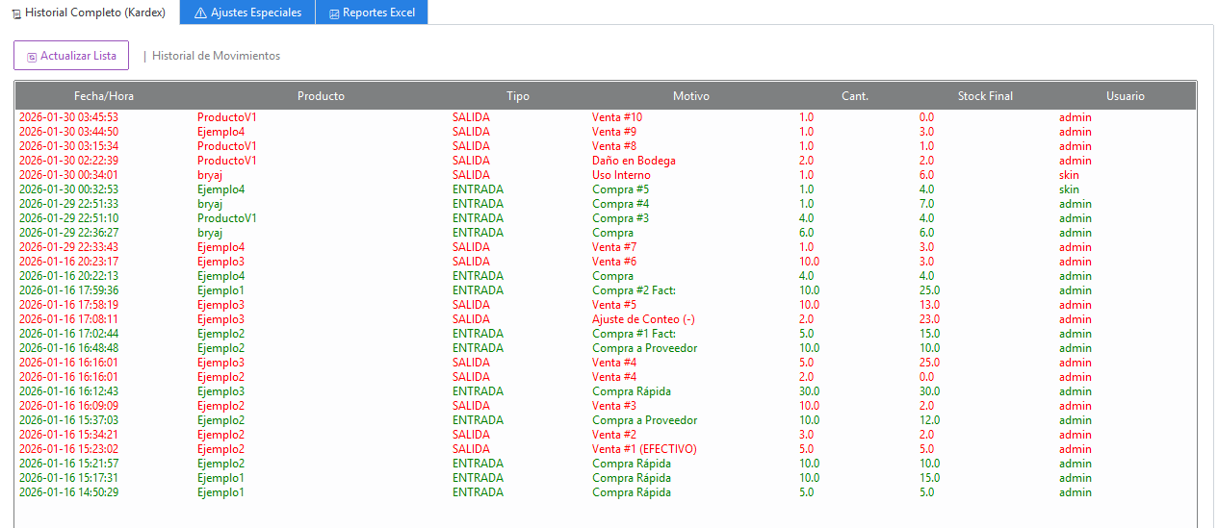

Responsable: Bryan Cevallos
Fecha: 25/01/26

